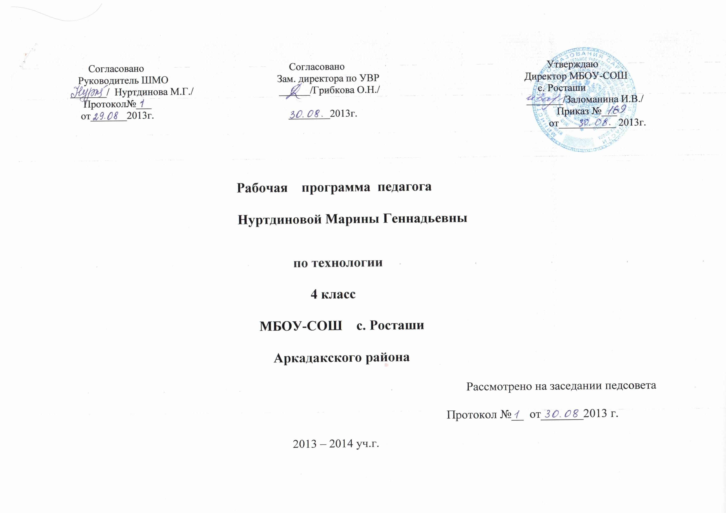
Пояснительная записка
Программа по предмету «Технология» составлена в соответствии с федеральным компонентом государственного образовательного стандарта общеобразовательных учреждений (автор – Е.А. Лутцева)
Данная программа закладывает основы гуманизации и гуманитаризации технологического образования, которое должно обеспечить учащимся широкий культурный кругозор, продуктивное творческое мышление, максимальное развитие способностей, индивидуальности детей, формирование духовно- нравственных качеств личности в процессе знакомства с закономерностями преобразовательной, проектной деятельности человека и овладения элементарными технико – технологическими знаниями, умениями и навыками.
Содержание курса рассматривается прежде всего как средство развития социально значимых личностных качеств каждого ребёнка.
Задачами курса являются:
- развитие личностных качеств (активности, инициативности, воли, любознательности), интеллекта (внимания, памяти, восприятия, логического мышления, речи) и творческих способностей;
- формирование общих представлений о мире, созданном умом и руками человека;
- овладение детьми элементарными обобщёнными технико – технологическими, организационно – экономическими знаниями;
- расширение и обогащение личного жизненно – практического опыта учащихся.
Сроки реализации программы: учебный год.
Содержание курса отобрано и целенаправленно структурировано в двух основных разделах: «Основы технико – технологических знаний и умений, основы технологической культуры» и «Из истории технологии».
Основные методы, реализующие развивающие идеи курса,- продуктивные (включают в себя наблюдения, размышления, обсуждения, «открытия» новых знаний, опытные исследования предметной среды).
Курс реализуют следующие типы уроков: информационно-теоретический, урок-экскурсия, урок-практикум, урок-исследование.
Количество часов для 4-го класса- 68 часов ( 2 часа в неделю).
Курс «Технология. Ступеньки к мастерству» носит интегрированный характер. Сочетается с курсом «Окружающий мир».Интеграция заключается в знакомстве с различными сторонами материального мира.

Основное содержание предмета

Содержание курса «Технология. Ступеньки к мастерству» состоит из двух разделов:
- Основы технико-технологических знаний и умений, технологической культуры( 56 часов )
- Из истории технологии ( 12 часов )

Первый раздел – «Основы технико – технологических знаний и умений, основы технологической культуры» включает в себя основные темы:
- Элементы материаловедения
- Основы технико – технологических знаний и умений
Данный раздел построен в основном по концентрическому принципу. Его содержательная основа, т.е. стержень предмета – это обобщённые первоначальные технико-технологические знания и умения, характерные для любой практической деятельности человека. Осваиваются элементарные знания и умения, связанные с обработкой материалов, выращиванием растений (агротехника) техникой как помощницей человека. Даются представления об информации и информационных технологиях, энергии, способах её получения и использовании, об организации труда, мире профессий.

Второй раздел – « Из истории технологии» отражает познавательную часть курса, имеет культурологическую направленность. Он построен по линейному принципу и раскрывает общие закономерности и отдельные этапы практического освоения человеком окружающего мира, создания культурной среды. Оба раздела взаимосвязаны, что позволяет существенно расширить образовательные возможности предмета, приблизить его к окружающему ребёнка миру в той его части, где человек взаимодействует с техникой, предметами быта, материальными продуктами духовной культуры.

Требования к уровню подготовки учащихся

К концу обучения в 4 классе учащиеся должны:

Знать :
- современные профессии, появившиеся в 20-21 веках и связанные с изученным содержанием;
- технические изобретения конца 19- начала 20 века, вошедшие в нашу повседневную жизнь (телефон, радио, телевизор, компьютер);
- названия основных частей персонального компьютера (монитор, клавиатура, системный блок) и их названия;
- основные требования дизайна к конструкциям, изделиям, сооружениям (польза, удобство, красота);
- названия и свойства материалов, используемых в работах учащихся.

Уметь:
- определять конструктивные и технологические особенности предложенных для изготовления изделий или выбранных самостоятельно;
- подбирать и применять рациональные конструктивные решения и технологические приёмы изготовления изделий в каждом конкретном случае;
- эстетично оформлять изделия;
- соединять детали из ткани петельной и крестообразной строчками;
- выполнять посильные действия для решения экологических проблем на доступном уровне.

Учебно- тематический план

№п/п | Наименование разделов  и тем | Количество часов | Вид занятия | Ц О Р | Повторение | Дата
 |  |  |  |  |  | план | факт
1.  2.  3.  4.  5.  6.  7.  8.  9.  10.  11.  12.  13.  14.  15.  16.  17  18.  19.  20.  21.  22.  23.  24.  25.  26.  27.  28.  29.  30.  31.  32.  33.  34.  35.  36.  37.  38.  39.  40.  41.  42.  43.  44.  45.  46.  47.  48.  49.  50.  51.  52.  53.  54.  55.  56.  57.  58.  59.  60.  61.  62.  63.  64.  65.  66.  67.  68. | Технико-технологические знания и умения, основы технологической культуры  Инструктаж по технике безопасности. Знакомство с учебником и тетрадью  Преобразовательная деятельность человека в 20 веке  Урок – практикум  Изготовление изделия, пользуясь инструкционной картой  Совершенствование технологий производства  Урок – практикум. Чеканка  От мастерской ремесленника к промышленному комбинату  Быстрее, больше. Современные технологии  Что такое научно-технический прогресс (главные открытия, изобретения начала века)  Урок – практикум. Электрическая цепь. Изготовление модели телефона  Современное производство  Урок – практикум. Производство изделий  Как люди совершают открытия  Современный завод  Урок – практикум. Производство изделий  Какие бывают двигатели  Закрепление. Проверь себя  Урок – экскурсия в мех. мастерскую села  Добыча и переработка сырья  Урок – исследование. Свойства различных материалов  Нефть как универсальное сырьё. Материалы, получаемые из нефти  Урок – исследование. Свойства нефти  Что такое каучук  Урок – практикум. Изготовление изделия из отходов  Влияние современных технологий и преобразующей деятельности человека на окружающую среду  Предприятия высокой технологии  Новые технологии в земледелии и животноводстве  Урок – практикум. Особенности агротехники  Природоохранные сельскохозяйственные технологии  Агротехнические приёмы выращивания луковичных растений  Урок – практикум. Основные приёмы агротехники  Закрепление. Особенности агротехники  Совершенствование строительных технологий  О чём рассказывает дом. Технология современного домостроения  Урок – практикум. Коллективный проект загородного дома  Урок – практикум. Коллективный проект загородного дома (продолжение)  Как дом стал небоскрёбом  Какие бывают города  Основные предприятия сферы обслуживания  Урок – практикум. Разработка проекта сферы обслуживающих предприятий для села  Города будущего (международная космическая станция)  Урок – практикум. Коллективный проект «город будущего»  Коллективный проект «Город будущего» (продолжение)  Закрепление. Проверь себя  Дизайн. Его роль и место в современной проектной деятельности  Урок – практикум. Дизайн упаковки  Урок – практикум. Технологическая документация для выполнения упаковки любого изделия  Дизайн техники  Урок – практикум. Дизайнерский коллективный проект в области техники  Дизайн рекламной продукции  Дизайн интерьера и ландшафта  Урок – практикум. Коллективный проект «Интерьер»  Дизайн одежды  Урок – практикум. Дизайн в одежде  Урок – практикум. Кукла из носка  Урок – практикум.Костюм для куклы  Отделка одежды. Элементы конструирования  Из истории технологии  Информационные технологии  Что такое компьютер  Назначение основных устройств компьютера для ввода, вывода и обработки информации  Урок – практикум. Практикум овладения компьютером  Компьютерные программы. Компьютеры в учреждениях, на предприятиях  Урок – практикум. Работа в Windows  Что умеют компьютеры. Форматирование текста  Что умеют компьютеры. Как вставить картинку в документ  Что умеют компьютеры. Создание таблиц  Что умеют компьютеры. Телефоны моих друзей  «Будущее начинается сегодня»  Научно-технические открытия и достижения 20 века  Научно-технические открытия и достижения 20 века  Итого: 68 часов | 56 ч.  1ч.  1ч.  1ч.  1ч.  1ч.  1ч.  1ч.  1ч.  1ч.  2ч.  1ч.  1ч.  1ч.  1ч.  1ч.  1ч.  1ч.  1ч.  2ч.  1ч.  1ч.  1ч.  1ч.  1ч.  5ч.  6ч.  2ч.  4ч.  13 ч.  12 ч.  1ч.  1ч.  1ч.  1ч.  1ч.  4ч.  1ч.  2ч. | Введение новых знаний  Введение новых знаний  Введение новых знаний  Введение новых знаний  Комбиниров.  Комбиниров.  Введение новых знаний  Введение новых знаний  Комбиниров.  Введен.нов.зн.  Комбиниров.  Введен.нов.зн.  Введен.нов.зн.  Комбиниров.  Введен.нов.зн.  Закрепление  Экскурсия  Введен.нов.зн  Комбиниров.  Введен.нов.зн.  Комбиниров.  Введен.нов.зн.  Комбиниров.  Введен.нов.зн.  Введен.нов.зн.  Введен.нов.зн.  Комбиниров.  Введен.нов.зн.  Введен.нов.зн.  Комбиниров.  Закрепление  Введен.нов.зн.  Введен.нов.зн.  Комбиниров.  Комбиниров.  Введен.нов.зн.  Введен.нов.зн.  Введен.нов.зн.  Комбиниров.  Введен.нов.зн.  Закрепление  Комбиниров.  Закрепление  Введение новых знаний  Практический  Практический  Введение новых знаний  Комбинированный  Введение новых знаний  Введение новых знаний  Практический  Введение новых знаний  Практический  Практический  Практический  Введение новых знаний  Введение новых знаний  Введение новых знаний  Введение новых знаний  Введение новых знаний  Введение новых знаний  Практический  Введение новых знаний  Практический  Комбинированный  Закрепление  Закрепление | Презентация «Современное производство»  Презентация «Материалы, получаемые из нефти»  Презентация «Города России»  Презентация «Виды тканей» | «Современные технологии»  «Современное производство»  «Агротехника»  «Современное домостроение»  «Дизайн»  «Информацион-  ные технологии»

Перечень литературы и средств обучения

1. Е. А. Лутцева «Технология. Ступеньки к мастерству» - Учебник для учащихся 4– го класса общеобразовательных учреждений; Москва издательский центр «Вентана – Граф» 2010

2. Е.А. Лутцева «Технология. Учимся мастерству» - рабочая тетрадь для учащихся 4-го класса общеобразовательных учреждений; Москва, издательский центр «Вентана-Граф» 2010г.

3.Е. А. Лутцева «Технология. Ступеньки к мастерству» - Методическое пособие для учителя. 4 класс.

4.Компакт – диск «Современные технологии обучения в начальной школе». Издательство «Учитель»

5.Методический журнал «Начальная школа»

6.Методическая газета для учителей начальной школы «Начальная школа». Издательский дом «Первое сентября»

- Детская энциклопедия «Я познаю мир» - «Экология», «Культура». Москва АСТ; автор – составитель Н.В. Чудакова

8.Твой персональный компьютер – учебный курс пользователя – К.А. Попов. Издательство 2Учитель» Волгоград 2007 г.

Лист корректировки рабочей программы

Класс | Название раздела, темы | Дата  проведения  по плану | Причина  корректировки | Корректирующие  мероприятия | Дата  проведения  по факту

